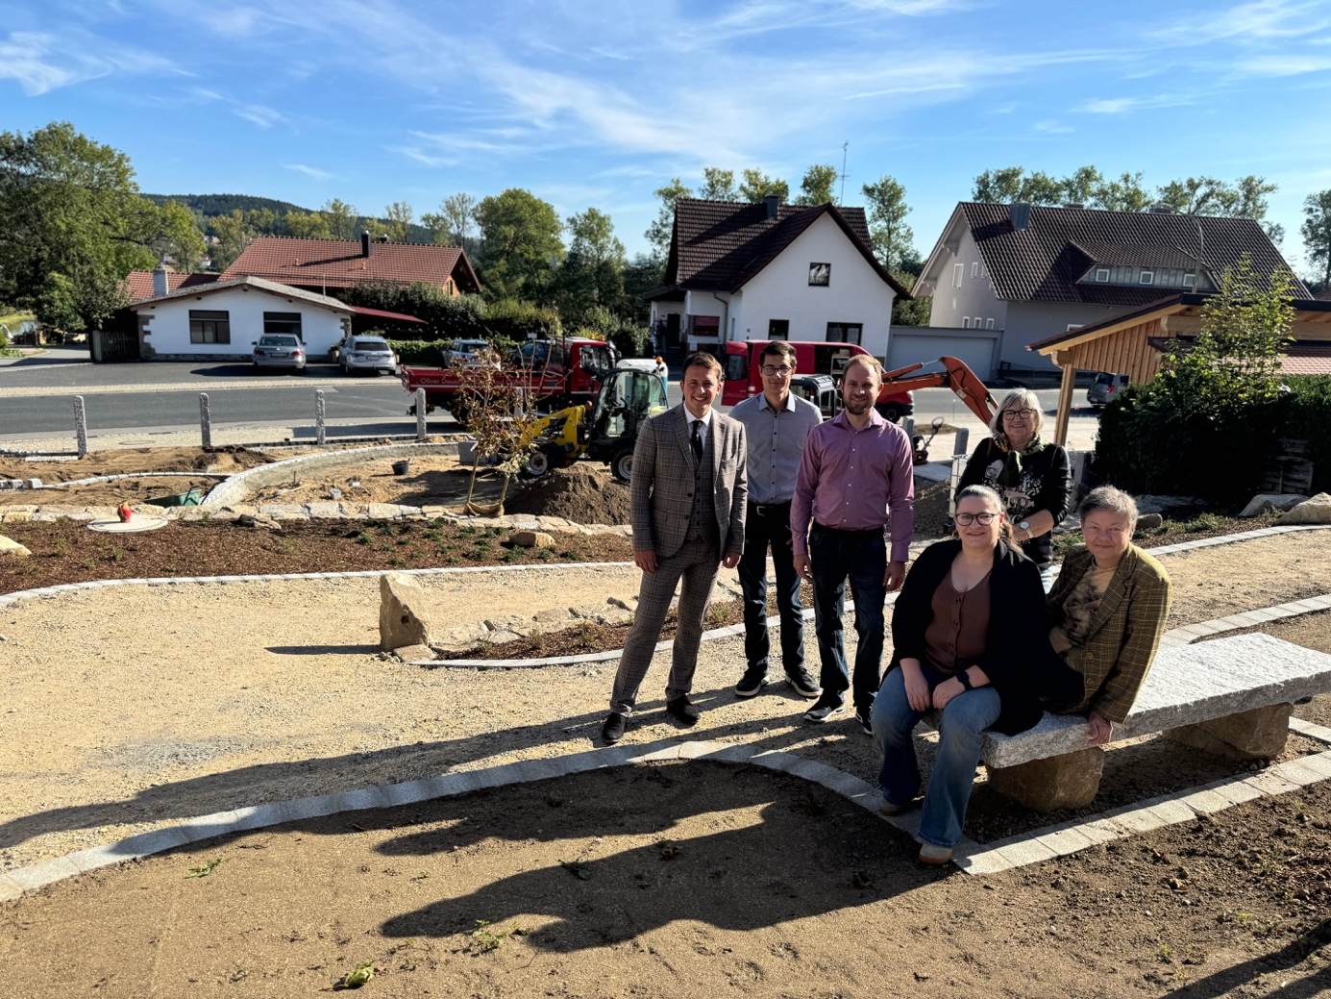Freudige Gesichter auf der Baustelle: MdL Preidl (l.), Philipp Schießl (3.v.l.) und einige Mitglieder des FREIE WÄHLER Ortsverbands Waffenbrunn.
Bildquelle: Bürgerbüro Preidl/Köppen

Baustelle zur Belebung des Ortskerns: MdL Preidl und FW-Ortsverband überzeugt von neuer Mitte

Das neue Häuschen steht, die Steine am Weg sind verlegt, die Bäume stehen bereit zum Einpflanzen. Die neue Ortsmitte Waffenbrunns nimmt langsam Gestalt an, aus den Plänen wird Realität. Diese entstanden aus dem Impuls des FREIE WÄHLER Ortsverbands und mit der Unterstützung des lokalen Landtagsabgeordneten Julian Preidl. Denn solche Neubauten sind gerade für kleinere Gemeinden nur durch Förderungen umsetzbar.

Die Besucher kommen aus dem Staunen gar nicht mehr heraus. Bereits von der Straße strahlt die neue Ortsmitte mit hellem Stein und grünen Pflanzen, hier kommen auch noch Spielgeräte für die Kleinen und Sitzgelegenheiten für die Größeren, das Erholungsgebiet mit dem Fokus auf Ökologie nimmt langsam Gestalt an. Der Ortsverband der FREIEN WÄHLER Waffenbrunn hat den Landtagsabgeordneten Julian Preidl zur Baustellenbegehung eingeladen, denn die Ortskernbelebung wurde nur möglich durch eine sogenannte Fraktionsinitiative.

„Mit diesen Sonderförderungen haben wir die Möglichkeit, einzigartige, bayernweite Projekte relativ unkompliziert zu fördern. Für die neue Ortsmitte Waffenbrunns habe ich mich ganz besonders stark gemacht, da ich das Potential in der brachliegenden Fläche sofort erkannt habe. Die neue grüne Oase liegt direkt am Europa-Radweg und bietet so eine Verschnaufpause für Fahrrad-Touristen auf der Durchreise, aber natürlich auch für die Bürgerinnen und Bürger hier vor Ort. Da ist unser Geld gut angelegt!“, erklärt MdL Julian Preidl aus Bad Kötzting.

Einige Waffenbrunnerinnen und Waffenbrunner sind mit diesem Konzept auf den Landespolitiker zugekommen und blicken jetzt von der neuen Bank neben dem frisch gepflanzten Baum von oben auf das neue Areal und genießen die Ruhe. Zentral und trotzdem idyllisch, die Fläche am Europa-Radweg, der von Cham über Willmering und Waffenbrunn nach Waldmünchen und hinein nach Tschechien führt, wird mit 170.000 Euro unterstützt.

„Da die Gemeindekassen derzeit ohnehin stark strapaziert werden, habe ich persönlich nur solche Projekte aus dem Landkreis Cham ausgewählt und unterstützt, die ohne die Mittel aus den Fraktionsinitiativen nicht umgesetzt werden könnten. Jetzt sehen Sie das Ergebnis meiner Anstrengungen vor Ort: Bereits jetzt bietet sich hier ein Naturidyll und ein Treffpunkt für jung und alt. In Zukunft kann dies noch erweitert werden, zum Beispiel durch eine Ladestation für E-Bikes, Getränke- und Snackautomaten oder eine digitale Infotafel – je nachdem, was die Bürger und die Besucher brauchen“, erläutert MdL Preidl, Generationenpolitischer Sprecher seiner Fraktion.

Das Holzhäuschen als Unterschlupf verfügt über Strom-, Wasser- und Glasfaseranschlüsse und kann je nach Bedarf ausgebaut werden. Daneben befinden sich bereits Fahrradstell- und absperrmöglichkeiten, ein Zaun zur Straße hin wird zur Sicherheit für die Kinder noch kommen.

„Wir haben uns einfach einen Dorfplatz gewünscht, der unsere Bürgerinnen und Bürger zusammenbringt. Jetzt haben wir wieder einen attraktiven Mittelpunkt für das Gemeindeleben, der bestimmt auch Besucher von weiter weg anzieht. Über den Landtagsabgeordneten Julian Preidl ergab sich Ende letzten Jahres die Gelegenheit unsere Ideen durch die Fraktionsinitiative Realität werden zu lassen. Bereits im Dezember reichten wir den konkreten Antrag mit „Ortskernbelebung“ als Förderziel ein. Wenige Wochen nach der Ortsbegehung im Februar überbrachte uns Julian Preidl dann die gute Nachricht: unser Antrag wurde bewilligt - das Projekt kann starten. Und jetzt ist es endlich soweit!“, freut sich Philipp Schießl, Ortsvorsitzender der FREIEN WÄHLER.

Im Moment laufen im Landtagsbüro des Abgeordneten Preidl in Cham die Antragerstellungen für die nächste Förderperiode. Wenn auch Sie eine Idee haben, die einzigartig ist und bayernweite Strahlkraft hat, so melden Sie sich unter kontakt@julianpreidl.de. Vielleicht bekommt auch Ihr Vorhaben eine Sonderförderung!

